**高三地理寒假作业2**

能源消费弹性系数是指能源消费的增长率与GDP增长率之比。下图是“我国能源消费弹性系数和CDP增长率曲线图”，读图完成1～2题。

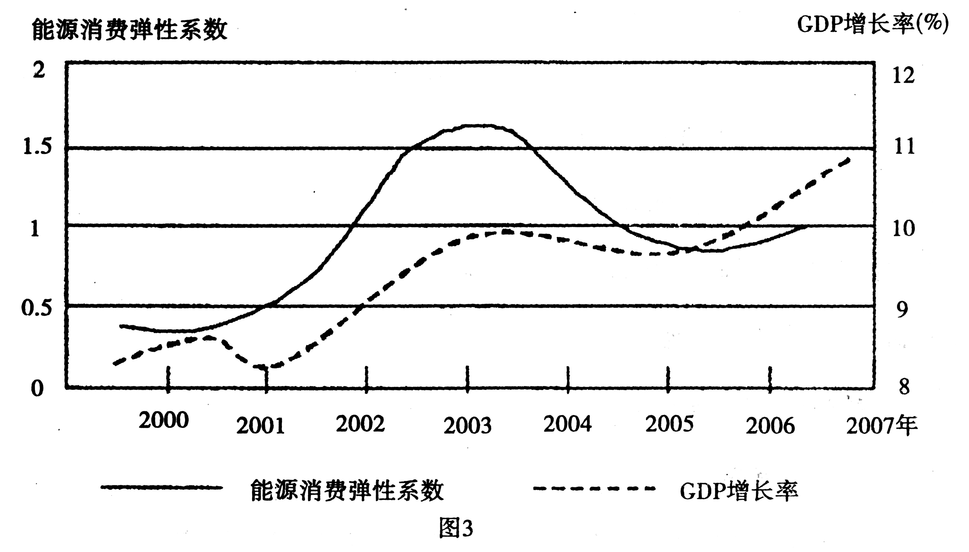1．下列叙述正确的是

第1-2题图

A．2000～2006年间，我国能源消费弹性系数持续上升

B．能源利用率越高，能源消费弹性系数越大

C．2000～2006年间，我国能源利用率逐年提高

D．能源消费弹性系数在一定程度上能反映国民经济结构的变化

2．2002～2004年间，我国的能源消费弹性系数大于1，可能的原因是

①我国高耗能产业快速发展 ②第二产业比重略有上升

③科技水平迅速提高 ④汽车拥有量大副增加

⑤旅游业在国民经济中的比重上升

A．①③④ B．②③⑤ C．①②④ D．②④⑤

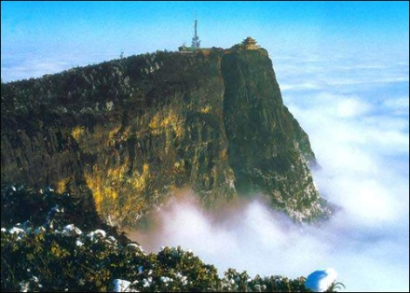峨眉山位于中国四川省峨眉山市境内，在四川盆地西南部，　下图为峨眉山主峰万佛顶（海拔3079.3米，属山地针叶林带）。读图完成3-4题 **（根据2012四川文综试卷1-2题改编）**

3. 形成图中构造地貌的地质作用是

A. 断裂上升 B. 褶皱弯曲

C. 冰川堆积 D. 风力侵蚀

4. 该山山顶能够出现可供游客欣赏的景观是

A. 人间四月芳菲尽，山寺桃花始盛开

B. 晨起开门雪满山，雪晴云淡日光寒

C. 层层梯田叠交错，犹如海上泛碧波

第3-4题图

D. 春蚕作茧桑园绿，睡起日斜闻竹鸡

下图为2012年1月12日至2月9日我国某地气象站每天早晨8时积雪深度、无雪地温和雪盖地温（有积雪覆盖的地面温度）变化统计图。积雪隔绝了地面与大气，阻止了它们之间的热量交换，能够保住土壤的热量。回答5～6题。

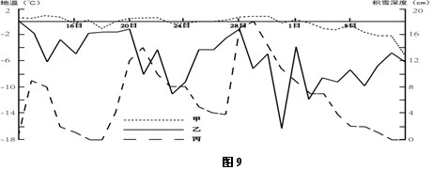

第5-6题图

5．图中表示积雪深度、无雪地温、雪盖地温变化的三条曲线依次是

A．甲、乙、丙         B．丙、乙、甲         C．甲、丙、乙           D．乙、丙、甲

6．下列说法正确的是**（根据焦作市2013届高三一模考试地理试题2题改编）**

A．雪盖地温温度变化幅度大与无雪地温

B．积雪深度与雪盖地温变化曲线大体应是负相关的关系

C．积雪量变化最大的时间段出现在1月27日～28日

D．积雪深度与无雪地温变化曲线大体应是正相关的关系

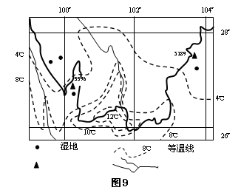湿地与森林、海洋并称为全球三大生态系统，具有维护生态安全、保护生物多样性等功能。人们把湿地称为“地球之肾”、天然水库和天然物种库。云南的大山包、拉市海、纳帕海和碧塔海（如图）是我国新增的4处重要湿地。20世纪80年代初，纳帕海周围山上的原始森林已被砍伐殆尽，为开垦田地、扩大牧地，人们设法排干湖水、降低水位，致使湿地面积不断减少。当年勘察人员仅调查到残存的100余亩沼泽地、数十只黑颈鹤。读右图完成7～8题。

河流

山峰

7．与图中4处湿地的形成无关的是

A.海拔高，气温低，蒸发量小 B.地形相对低洼，容易积水

第7-8题图

C.植被较好，容易涵养水源 D.都濒临长江，常因长江洪水泛滥而积水

8．从保护湿地和发展经济的角度看，不合理的行为有

A.修筑梯田，种植作物，解决贫困山区的粮食问题 B.打坝蓄水、恢复沼泽地

C.利用文化生态优势，发展旅游等绿色产业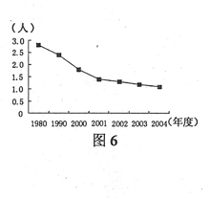 D.加大投入，进行改造，建湿地公园

9．右图是某地区育龄妇女平均生育子女数变化曲线图。若图中所示变化趋势持续下去，最可能出现的是**（根据2009年江苏卷6题改编）**

A.人口素质下降导致的用工荒

B.出生率下降，人口老龄化

C.就业压力加大，社会问题严重

第9题图

D.劳动力成本下降导致大量的移民

某山地乡镇计划在全镇范围内建设“山泉自来水进入百姓家”工程，拟分期分批进行。第一批须满足下列三个条件的居民点才可以安装自来水管道，把山泉引进家里：（1）离最近的山泉1200米以内；（2）居民点人数5人或以上；（3）有乡镇企业愿意进行付费担保。该镇李家村2组的地理信息经数字化后，处理分析得出表4，如下图。读下图，完成第10题。  
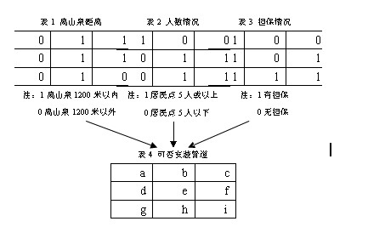

10．该镇李家村2组符合第一批山泉自来水安装条件的是  
 A．f、h            B．a、f         C．e、h          D．f、i

第10题图

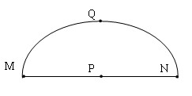右图MQN为晨昏线的一段，Q为中点。MPN为与晨昏线相交的另一段弧，P为中点。读右图回答第11题。

第11题图

11．若MPN为纬线，下列说法错误的是：（    ）  
 A．当P与Q点可能在同一条经线上 B．当P位于赤道时，M和N的经度差是180°  
 C．当太阳直射P时，M和N的经度差可能是90°  
 D．当Q的纬度处于极圈内时，M和N的经度差可能是90°

**非选择题部分（共56分）**

**（原创）**36.（30分）根据图文材料（图1为智利部分资源分布示意图）,完成下列问题。

**材料一**

斑岩铜矿属于品位较低而储量大的矿床类型，是目前世界铜矿中最重要的矿床类型。智利的斑岩铜矿产量目前占世界铜产量50%以上,矿区内主要铜矿物均以硫化物形式出现，铜矿开采过程中开采废石含有一定的含硫矿物，这些含硫废石在在空气、水及微生物的作用下，发生风化、溶浸、氧化和水解等系列的物理化学及生化等反应，正常生产过程中矿山的开采主要会使用到通风机、提升机、空压机等设备产生，井下爆破作业生产过程项目会使用到的设备如凿岩机、采装机械、部分提升机。

**材料二**

在智利北部一个距海岸仅0.5公里的山坡上，有一张长12米、宽4米的大网，下方有水槽可以把网上流下的水引向一个蓄水池（图2）。

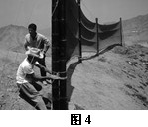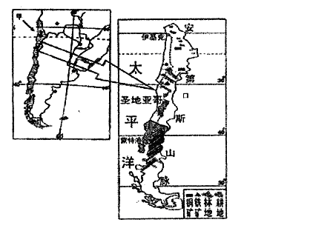

第36题图1

第36题图2

（1）智利铜矿资源丰富的原因，并分析建设项目对环境可能造成的影响。（10分）

（2）简述智利北部耕地的分布特点，并分析智利林地主要分布在南部的原因。（10分）

（3）通过材料三分析，智利居民利用此措施收集的水资源是什么，并简析该地此措施能够得以实施并取得很好效果的原因。（10分）

37 . (26分)阅读下列材料，回答问题。

**材料一**

北疆的阿勒泰地区吉木乃县有一种叫“闹海风”特有天气现象。它是一种回流性大风并伴有吹雪、雪暴等天气。据当地气象局说，在吉木乃县城以东，自北向南依次排列着东西走向的哈土山、马斯阔孜山、加勒哈甫山和萨吾尔山，每到冬季，偏东风向西，到了吉木乃县，风力骤然增强，加上沿途夹带的沙雪，形成了闹海风。

**材料二**

新疆部分地区年降水量线分布图（图1）和伊犁河谷地区山河分布示意图（图2）

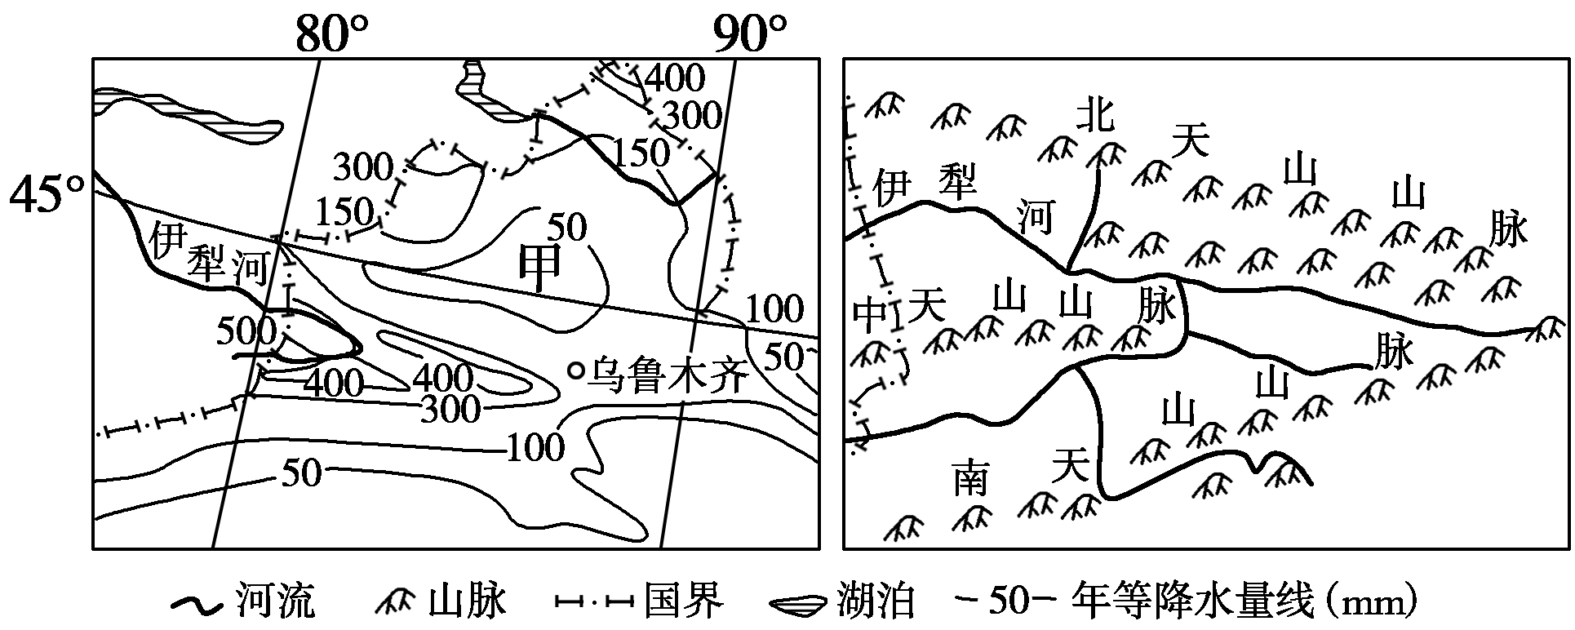

第37题图2

第37题图1

（1）指出图一中甲所在地形区的名称，并其降水量稀小的原因，同时结合右图简要分析伊犁河谷成为“西域湿岛”的原因。（10分）

（2）运用地理知识，归纳阿勒泰地区的闹海风形成的条件？(4分)

（3）根据新疆自然状况，分析对新疆第二、第三产业发展的有利影响。(12分)

地理寒假作业2答案

一、（共11题，每小题4分，共44分）

1．C 2．B 3．A 4．B 5．B 6．C 7．A 8．C 9．B 10．A 11．C

二、（共2题，共56分）

36．（1）因为智力处在南极洲板块和南美洲板块的碰撞地带，所以多铜矿（2分）。

对环境造成的影响有噪声污染、固体废弃物污染、生态破坏、水污染、矿井废弃污染。（答对任意四点8分，一点2分）

（2）智利北部耕地呈点状和带状（沿河）分布（2分），该地为干燥的热带气候，在河谷地带和地下水比较丰富的安第斯山脉山麓容易形成绿洲农业（4分）。智利林地主要分布在南部的原因：南部处于中纬，主要受西风带（2分），并有安第斯山脉的抬升多雨，有利于树木的生长（2分）。

（3）雾水（2分）该地附近有寒流经过（2分），水汽多以雾的形式存在，海风吹拂下，网有利于收集雾水，（2分）该地下垫面以沙漠为主（2分），下方有水槽可以把网上流下的水引向一个蓄水池，利于收集水资源（2分）。

37．（1）准噶尔盆地。（2分）该地区深居内陆（远离海洋）（2分）

伊犁河谷虽然远离海洋，但其向西（呈喇叭口形）敞开的地形，（2分）有利于接纳来自大西洋的暖湿气流，（2分）形成山地降水，（2分）从而成为我国西北干旱地区的“湿岛”。

（2）冬季；蒙古高压强盛期；有与风向一致的峡谷地形。（答案要求运用地理术语，4分，答对其中2点即可）

（3）有利影响：国界线漫长，有利发展边境贸易；新疆地貌类型多样，有利于旅游业的发展；矿产资源丰富，有利于采矿业、石油、化学工业的发展等。(12分，答案要求呈现因果关系，因果各2分，每一要点4分。言之有理的可酌情给分）